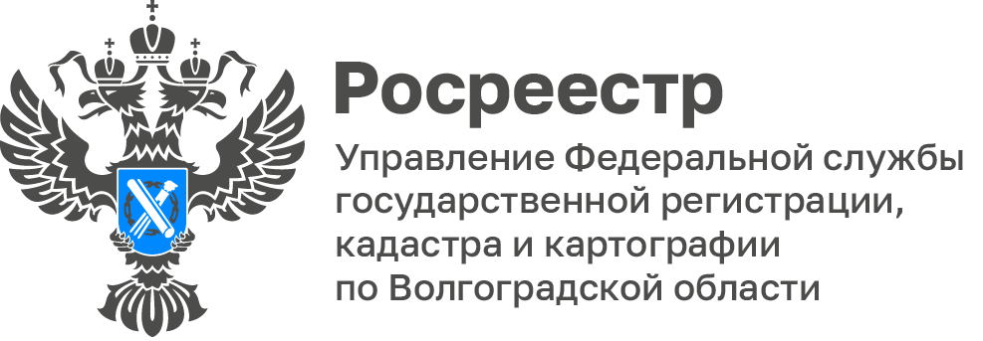

Как изменить вид разрешенного использования садовых земельных участков на вид, предусматривающий индивидуальное жилищное строительство?
Законом № 217-ФЗ «О ведении гражданами садоводства и огородничества для собственных нужд и о внесении изменений в отдельные законодательные акты Российской Федерации» установлены особенности регулирования земельных отношений и отношений в области градостроительной деятельности применительно к использованию земельных участков для ведения гражданами садоводства и огородничества для собственных нужд.
Согласно части 24 статьи 54 Закона № 217-ФЗ изменение вида разрешенного использования отдельных садовых или огородных земельных участков, образованных из земельного участка, предоставленного созданному до дня вступления в силу Закона № 217-ФЗ садоводческому или огородническому некоммерческому объединению граждан (за исключением случаев, если такое некоммерческое объединение ликвидировано или исключено из единого государственного реестра юридических лиц как недействующее), не допускается.
Одновременно с этим согласно частям 12 и 13 статьи 54 Закона № 217-ФЗ некоммерческая организация, созданная гражданами до дня вступления в силу Закона № 217-ФЗ для ведения садоводства или дачного хозяйства, вправе внести изменения в свой устав, указав в нем организационно-правовую форму «товарищество собственников недвижимости» и вид «товарищество собственников жилья» в случае соответствия нормам жилищного законодательства Российской Федерации, регулирующего создание товарищества собственников жилья, и одновременного соответствия следующим условиям:
1) земельные участки, образованные в результате раздела земельного участка, предоставленного такой некоммерческой организации, расположены в границах населенного пункта;
2) на всех земельных участках, образованных из земельного участка, предоставленного такой некоммерческой организации, размещены жилые дома.
Изменение устава некоммерческой организации допускается после изменения вида разрешенного использования указанных земельных участков на вид разрешенного использования, предусматривающий индивидуальное жилищное строительство.
В этой связи возможность внесения изменений в устав в части указания в нем организационно-правовой формы «товарищество собственников недвижимости» и вида «товарищество собственников жилья» допускается в случае подачи всеми собственниками, правообладателями земельных участков, образованных из земельного участка, предоставленного соответствующей некоммерческой организации, заявлений об изменении вида разрешенного использования таких земельных участков, предусматривающего индивидуальное жилищное строительство.
При этом в данном случае запрет, установленный в части 24 статьи 54 Закона № 217-ФЗ, не распространяется на положения части 13 статьи 54 Закона № 217-ФЗ.

Необходимо ли уплачивать государственную пошлину за осуществление государственного кадастрового учета?
Уплата государственной пошлины за государственный кадастровый учет не требуется.

Как снять объект недвижимости с государственного кадастрового учета?
Если объект недвижимости разрушен, не подлежит восстановлению после пожара или снесен, то есть фактически перестал существовать, он в обязательном порядке подлежит снятию с кадастрового учета, запись о таком объекте в реестре недвижимости прекращается.
Поэтому если вы являетесь собственником такого объекта, вам необходимо подать соответствующее заявление в Росреестр. Сделать это можно, обратившись в любой офис МФЦ «Мои документы», независимо от места нахождения объекта, или в электронном виде через сайт Росреестра https://rosreestr.gov.ru (в данном случае потребуется усиленная квалифицированная электронная подпись, получить которую можно, подав заявку через сайт ППК «Роскадастр».
Для снятия объекта с кадастрового учета к заявлению необходимо приложить акт обследования, подтверждающий прекращение существования объекта недвижимости, и правоустанавливающие документы на объект, в случае, если права на него не были зарегистрированы в ЕГРН.
Акт обследования составляет кадастровый инженер на основании документов, подтверждающих прекращение существования объекта:
- решения уполномоченного органа о признании объекта недвижимости ветхим или аварийным;
- решения собственника недвижимости в случае добровольного сноса;
- документов уполномоченных органов, подтверждающих факт стихийных бедствий или других чрезвычайных ситуаций в случае прекращения существования объекта по причинам, не зависящим от воли собственника.
Снятие с кадастрового учета объекта капитального строительства осуществляется бесплатно.
По результатам проведения учетно-регистрационных действий заявителю выдается выписка об объекте недвижимости, содержащая сведения о прекращении существования объекта с указанием даты снятия учета.

